l’Angleterre
Un pays d’Europe
L’Angleterre est une grande île.
La capitale de l’Angleterre est l’une des plus grandes villes d’Europe : Londres.

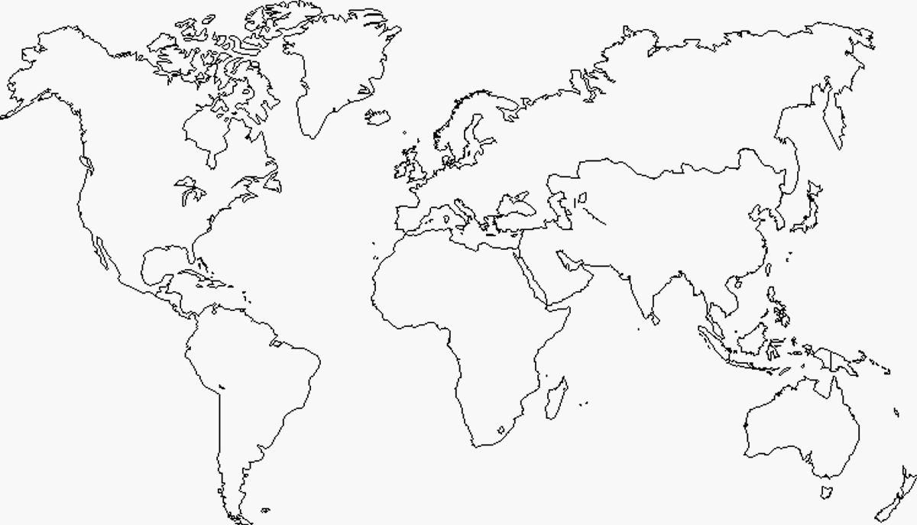  Colorie l’Europe sur la carte du monde. | 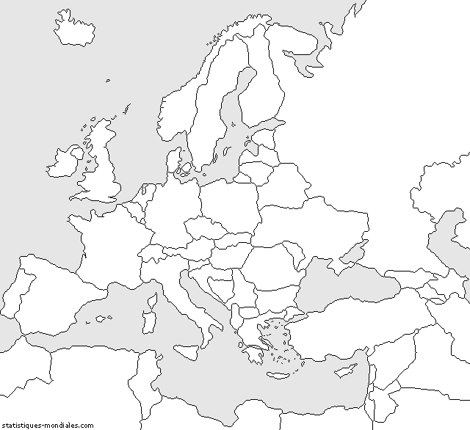  Colorie l’Angleterre sur la carte de l’Europe. | 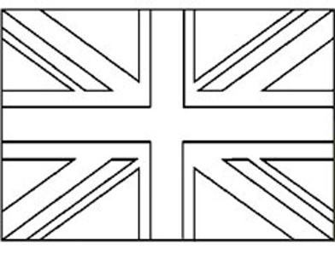  Colorie le drapeau de l’Angleterre.

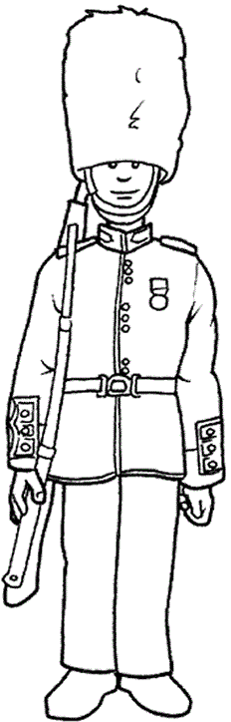
La famille royale
En Angleterre il y a encore des rois et des reines. Mais ce ne sont plus eux qui prennent les décisions, c’est le premier ministre.
La famille royale s’occupe plutôt des cérémonies et habite dans un grand palais : Buckingham. Les gardes du palais sont célèbres pour leur uniforme.
Colorie le bonnet et le pantalon du garde en noir et sa tunique en rouge.

Des symboles de l’Angleterre
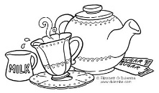 | 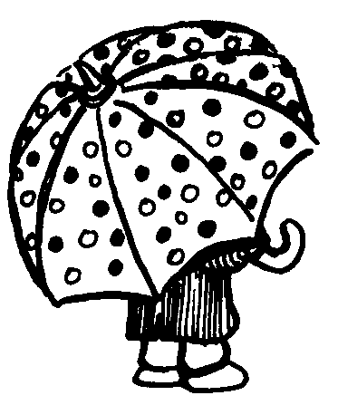 | 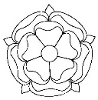 | 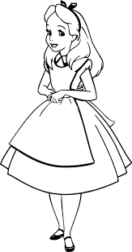 | 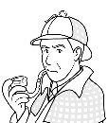 | 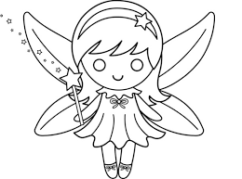
Le thé,  souvent bu en fin d’après-midi. | Les parapluies,  car il pleut souvent. | La rose Tudor,  rouge est blanche, qui était l’emblème d’un roi célèbre. | Alice au pays des merveilles,  car l’histoire commence en Angleterre. | Sherlock Holmes,  qui est le héros détective d’une série de livres et habite à Londres. | Fées et gobelins,  qu’on retrouve dans beaucoup de légendes anglaises.
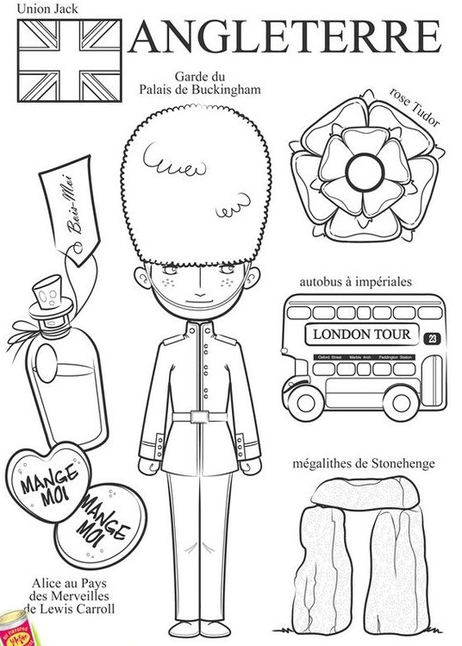

Londres
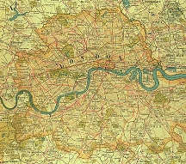
Londres est la capitale de l’Angleterre. Elle est traversée par un fleuve : la Tamise

Les monuments au bord de la Tamise
Le Tower Bridge : c’est un pont qui peut se relever.
Big Ben : c’est une haute tour avec une horloge et une cloche dont la chanson est très connue.
London eye : c’est une grande roue dans laquelle on peut monter.

Les monuments de la famille royale
Le palais de Buckingham : c’est le palais de la reine d’Angleterre.
L’abbaye de Westminster : c’est dans cette grande église que la famille royale fait ses cérémonies (mariages, enterrements, couronnements…).
La tour de Londres : c’est un château-fort avec un haut donjon au milieu. C’était là que le roi ou la reine emprisonnaient leurs ennemis.

La vie à Londres
Les bus sont rouges et avec deux étages. Les taxis sont noirs. Les cabines de téléphone sont rouges. Il y a un métro : des trains qui circulent sous la terre.

 | 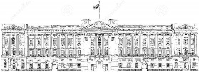 | 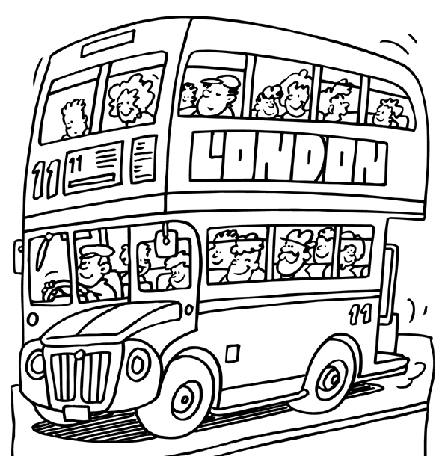 | 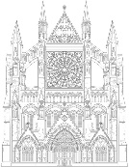
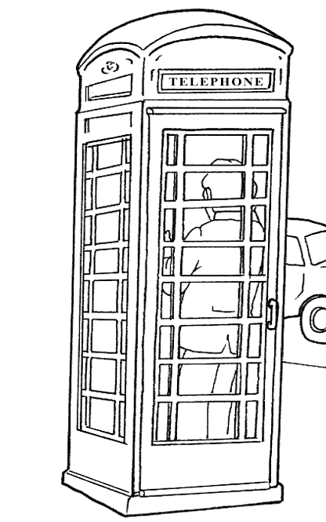 | 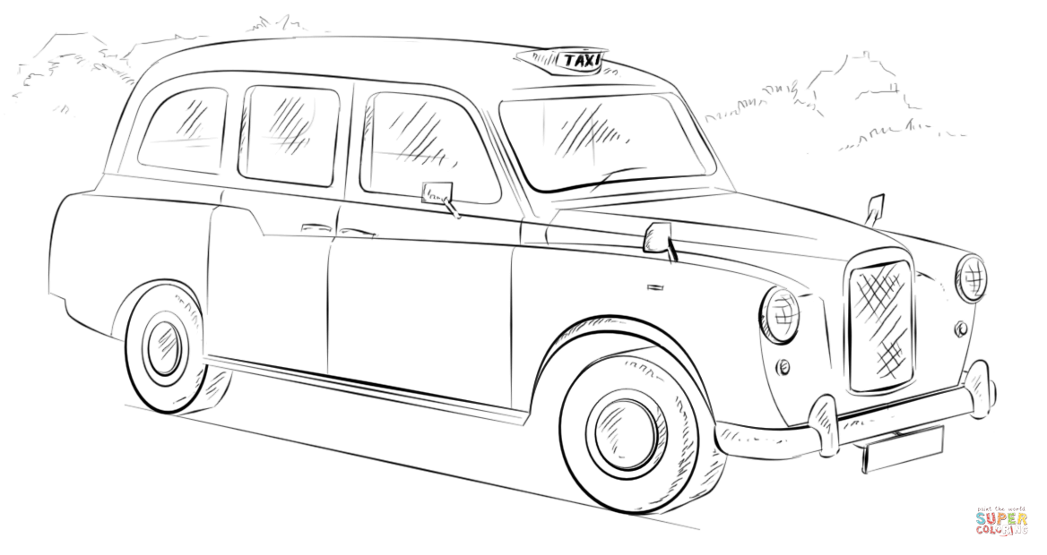 | 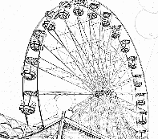 | 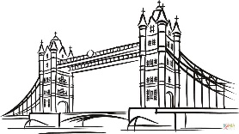 | 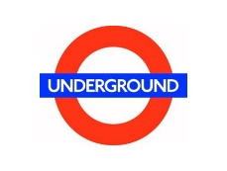

Tower Bridge | Big Ben | London eye | Buckingham | Westminster | Tour de Londres
bus rouge | taxi noir | cabine | métro
Tower Bridge | Big Ben | London eye | Buckingham | Westminster | Tour de Londres
bus rouge | taxi noir | cabine | métro
Tower Bridge | Big Ben | London eye | Buckingham | Westminster | Tour de Londres
bus rouge | taxi noir | cabine | métro
Tower Bridge | Big Ben | London eye | Buckingham | Westminster | Tour de Londres
bus rouge | taxi noir | cabine | métro
Tower Bridge | Big Ben | London eye | Buckingham | Westminster | Tour de Londres
bus rouge | taxi noir | cabine | métro
Tower Bridge | Big Ben | London eye | Buckingham | Westminster | Tour de Londres
bus rouge | taxi noir | cabine | métro
Tower Bridge | Big Ben | London eye | Buckingham | Westminster | Tour de Londres
bus rouge | taxi noir | cabine | métro
Tower Bridge | Big Ben | London eye | Buckingham | Westminster | Tour de Londres
bus rouge | taxi noir | cabine | métro
Tower Bridge | Big Ben | London eye | Buckingham | Westminster | Tour de Londres
bus rouge | taxi noir | cabine | métro
Tower Bridge | Big Ben | London eye | Buckingham | Westminster | Tour de Londres
bus rouge | taxi noir | cabine | métro
Tower Bridge | Big Ben | London eye | Buckingham | Westminster | Tour de Londres
bus rouge | taxi noir | cabine | métro
Tower Bridge | Big Ben | London eye | Buckingham | Westminster | Tour de Londres
bus rouge | taxi noir | cabine | métro
Tower Bridge | Big Ben | London eye | Buckingham | Westminster | Tour de Londres
bus rouge | taxi noir | cabine | métro

le 19ème siècle
La machine à vapeur
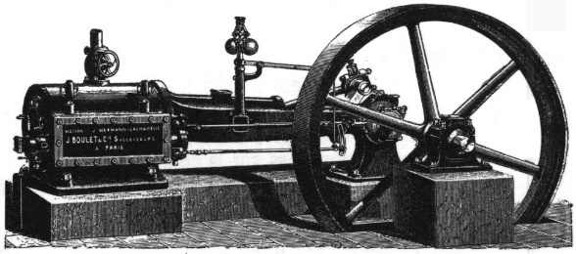
Un peu avant le début du 19ème siècle, la machine à vapeur a été inventée. Elle permet de fabriquer des moteurs pour faire marcher des machines.
locomotive à vapeur | voiture à vapeur | machine d’usine

Le télégraphe
Avant, pour transmettre un message, il fallait écrire une lettre. On donnait la lettre à un messager qui l’emmenait à cheval.
Avec le télégraphe, on envoie instantanément des messages d’un bureau de télégraphe à un autre. Le télégraphe utilise le morse pour écrire des messages.
Après il faut que le facteur emmène le télégramme à son destinataire.
un télégraphe | le morse | un télégramme

Les vêtements
 | 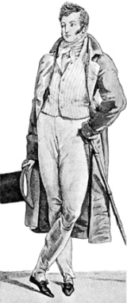 |  |  |  |  |  |  |  |  |  | 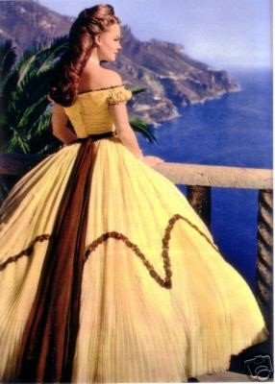
redingote |  | haut de forme |  |  |  |  |  | robe à tournure |  |  |  | ombrelle
robe à crinoline
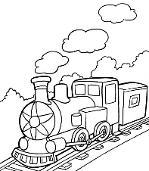 |  |  |  | 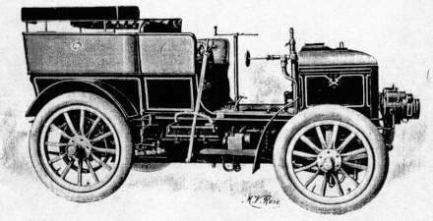 |  |  |  |  |  | 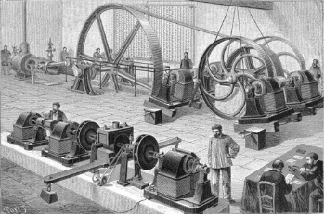
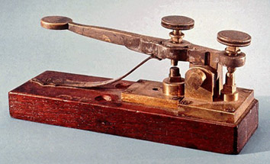

redingote | haut de forme |  | robe à tournure |  | ombrelle
robe à crinoline

redingote | haut de forme |  | robe à tournure |  | ombrelle
robe à crinoline

